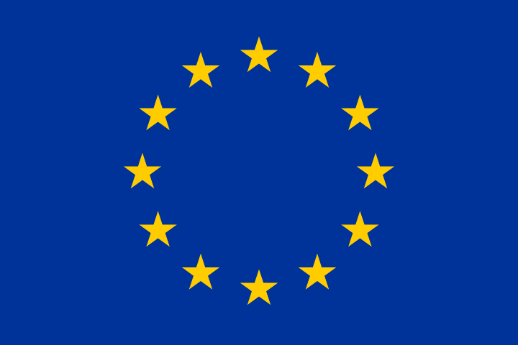  Co-funded by the European Union | FitGenerations  Smart TrAIner  Erasmus+ Sport

ATTENDANCE LIST & CONSENTS
FitGenerations Smart TrAIner (FGST) · Erasmus+ Sport · Small-scale Cooperation Partnerships · Grant Agreement No. 101245857
Activity / Attività: ................................................. Date / Data: ..................... Place / Luogo: ............................................

Data protection (EN): The controller of personal data is Spółdzielnia Socjalna Zielone Śląskie, ul. o. Jana Siemińskiego 22, 44-100 Gliwice, Poland (rodo@zieloneslaskie.pl); in Italy the activity is organised by the project partner EURO-NET (Potenza). Data (name, signature) are processed to document and report the FGST project no. 101245857 (Erasmus+ Sport) — attendance lists are required as evidence by the granting authority (EACEA/European Commission); legal basis: Art. 6(1)(f) GDPR (legitimate interest — project documentation). Data are kept for the period required by the Grant Agreement. You have the right of access, rectification, erasure and objection. The event is photographed and filmed for project reporting; crowd/event shots do not require individual consent. The YES/NO column concerns only the free-of-charge use of individual shots of you in project communication and reporting.
Protezione dei dati (IT): Il titolare del trattamento è Spółdzielnia Socjalna Zielone Śląskie, ul. o. Jana Siemińskiego 22, 44-100 Gliwice, Polonia (rodo@zieloneslaskie.pl); in Italia l’attività è organizzata dal partner EURO-NET (Potenza). I dati (nome, firma) sono trattati per documentare e rendicontare il progetto FGST n. 101245857 (Erasmus+ Sport) — le liste di presenza sono richieste come prova dall’autorità concedente (EACEA/Commissione europea); base giuridica: art. 6, par. 1, lett. f) RGPD (legittimo interesse — documentazione di progetto). I dati sono conservati per il periodo richiesto dalla Convenzione di sovvenzione. Hai diritto di accesso, rettifica, cancellazione e opposizione. L’evento è fotografato e filmato per la rendicontazione; le riprese d’insieme non richiedono consenso individuale. La colonna SÌ/NO riguarda solo l’uso gratuito di riprese individuali della tua persona nella comunicazione e rendicontazione del progetto.

No. | Name and surname / Nome e cognome | Signature / Firma | Image consent (YES-SÌ / NO)
1
2
3
4
5
6
7
8
9
10
11
12
13
14
15
16
17
18
19
20
Participants under 18: a parent/legal guardian signs the separate consent form. / Minorenni: il genitore/tutore firma il modulo di consenso separato.

